一、系统模板导入专利信息：
1.流程监控专利点导入，点击下载模板，表格下载下来，根据表格填写专利信息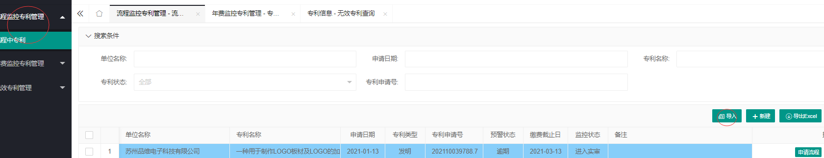

2.模板信息尽量能填写完成
  - 已经授权的专利，把专利状态，费用信息都填好，最重要的是把最近缴费年度，最近年费缴费日期填好，这样计算年费才不会出错；
  - 如果还没有授权实用正常填写，申请费缴费信息等，发明除了填写申请费缴费日期，还应填写发明初审，实审发文，缴费等信息；
  - 撤回/驳回/专利权终止的专利就正常填写，系统会自动导入无效专利中；
  - 状态栏如图所示状态
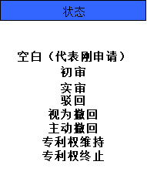
- 模板表格关于日期填写是需要文本格式的，如不是文本格式，可以通过表格设置修改，步骤如下：选中日期一列点数据-----选中分列